PEAK-Matrix 2020 der Everest Group bewertet die Open-Banking-Praxis von NTT DATA als führender Anbieter für Open-Banking-IT-Services

Tokio, München, 29. Mai 2020 – NTT DATA ist führender Anbieter für Open-Banking-IT-Services laut der PEAK®-Matrix-Bewertung der Everest Group 2020. Die PEAK-Matrix ist ein objektives, datenorientiertes Framework zur Identifizierung des relativen Markterfolgs und der Fähigkeiten von Dienstleistern. Die Bewertung untersuchte den offenen Bankenmarkt über die Compliance hinaus und berücksichtigte Erfolgsmethoden und Innovationen bei plattformbasierten Betriebsmodellen der Ökosystemorchestrierung und Wertschöpfung.
Der Open-Banking-Praxis von NTT DATA wurde dabei ein führender Status zugesprochen. Als führend werden vertrauenswürdige Partner der digitalen Transformation von Banking- & Financial- Service-Unternehmen (BFS) bezeichnet, die durch ihr tiefgehendes Know-how in den Bereichen API-Management, zentrale Modernisierungsinitiativen und globale Bereitstellungskapazitäten eine offene API-Strategie fördern. Um als führender Anbieter ausgezeichnet zu werden, muss eine Organisation Fachexpertise zu den Vorschriften für Open-Banking sowie solide Investitionen in IP, Tools und Frameworks nachweisen, um Kunden bei ihren Open-Banking-Unternehmungen zu unterstützen.
Führende Anbieter bieten der Branche eine Vision, indem sie ihre Serviceangebote über die Compliance hinaus erweitern. Dadurch werden Banken in die Lage versetzt, ein offenes und kollaboratives Umfeld zu orchestrieren und über Compliance hinaus einen Geschäftswert aus dem Open-Banking zu generieren.
Die Open-Banking-Praxis von NTT DATA erreichte in folgenden Bereichen hohe Punktzahlen:
- Marktakzeptanz und Wertschöpfung für einen breiten Kundenstamm sowie erfolgreiche Geschäftsabschlüsse im gesamten Bankwesen
- Innovation, Investitionen, Vision und Strategie
- Investitionen in Talent- und Innovationslabors zur Erweiterung und Etablierung einer globalen Präsenz mit Präsenz in LATAM und den USA, um die dort aufkommende Nachfrage nach Open-Banking zu bedienen
Insbesondere die Kundeninterviews, die von der Everest Group während des Berichtsprozesses durchgeführt wurden, zeugten von der herausragenden Kompetenz von NTT DATA bei Technologie, offener Kommunikation und Verfügbarkeit von Ressourcen.
„Eine Mischung aus regulatorischen und marktwirtschaftlichen Kräften treibt BFS-Unternehmen dazu, ein offenes und kollaboratives Umfeld zu entwickeln, in dem ein Ökosystem für Finanzdienstleistungen bzw. -produkte aufgebaut werden kann. Open Banking ist ein wichtiger Wegbereiter, wenn es darum geht, die Rolle der BFS-Unternehmen von Finanzdienstleistern zu Begleitern von Lifestyle und Erfahrungen zu verändern", so Ronak Doshi, Vice President, Everest Group. „Ein robustes Angebotsportfolio, das eine proprietäre Open-Banking-Plattform, eine gezielte Erweiterung von Consulting-Expertise und einen bedeutenden Markterfolg über einen breiten Kundenstamm hinweg umfasst, hat NTT DATA dazu verholfen, eine Position als führender Anbieter bei der PEAK-Matrix®-Bewertung von Open-Banking-IT-Dienstleistungen der Everest Group 2020 zu sichern."
Manuel Romero, Global Head of NTT DATA's Open Banking Practice, fügt hinzu: „Open Banking wird die Struktur des Bankwesens verändern, wenn durch offene Innovation und plattformbasierte Betriebsmodelle neue Geschäftsmodelle entstehen. NTT DATA unterstützt Kunden dabei, ihr aktuelles Kerngeschäft zu transformieren, die Markteinführung neuer digitaler Unternehmungen zu beschleunigen und dadurch wettbewerbsfähiger zu sein. Wir stellen in der Zusammenarbeit mit Banken, Fintechs und anderen Finanzdienstleistern sicher, dass sie grundsätzlich digital und offen sind, um mit neuen digitalen Mitspielern konkurrieren zu können. Wir freuen uns, in der angesehenen und vertrauenswürdigen Open-Banking-IT-Services-Peak-Matrix 2020 der Everest Group diese Platzierung erhalten zu haben und freuen uns darauf, weiterhin innovativ zu sein und in Partnerschaft mit unseren Kunden Mehrwert zu liefern."
Der Bericht zur Open-Banking-IT-Services-Peak-Matrix 2020 der Everest Group bewertete die 24 führenden Anbieter von Open-Banking-IT-Dienstleistungen in Bezug auf ihre Vision und Fähigkeiten. Außerdem wurde der Erfolg der einzelnen IT-Dienstleister im Markt beurteilt. Jedes Anbieterprofil beinhaltet ein umfassendes Bild der Angebotsschwerpunkte des Dienstleisters, wichtige Partnerschaften, Fachinvestitionen und relevante Fallstudien. Die Bewertung basiert auf dem jährlichen RFI-Prozess der Everest Group für das Kalenderjahr 2019, Referenzprüfungen der Kunden und einer Analyse des Open-Banking-Marktes.
Sie können den Bericht hier herunterladen: https://de.nttdata.com/-/media/NTTDataGermany/Files/2020-EN-Study-Everest-Group-PEAK-Matrix-for-Open-Banking-IT-Service-Providers-2020.pdf
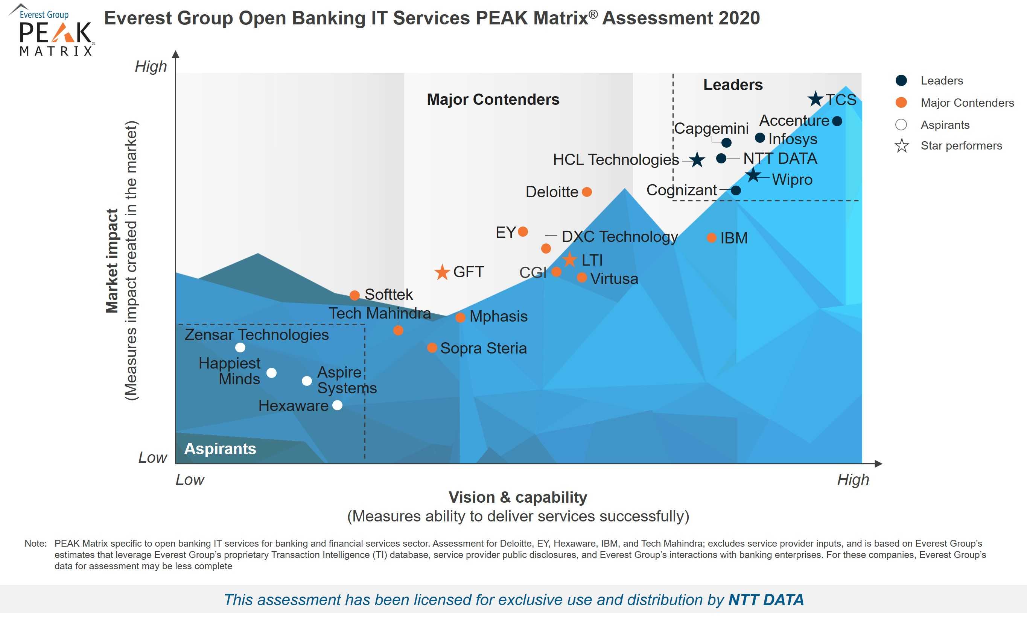

Über NTT DATA
NTT DATA ist ein führender Anbieter von Business- und IT-Lösungen und globaler Innovationspartner seiner Kunden. Der japanische Konzern mit Hauptsitz in Tokio ist in mehr als 50 Ländern weltweit vertreten. Der Schwerpunkt liegt auf langfristigen Kundenbeziehungen: Dazu kombiniert NTT DATA globale Präsenz mit lokaler Marktkenntnis und bietet erstklassige, professionelle Dienstleistungen von der Beratung und Systementwicklung bis hin zum Outsourcing. Weitere Informationen finden Sie auf de.nttdata.com.
Pressekontakt:
NTT DATA Deutschland GmbH
Katja Friedrich
VP, Head of Communications
Tel.: +49 7243 570-1349
E-Mail: Katja.Friedrich@nttdata.com

